後壁國中100學年度辦理國中生涯發展教育國二升學進路試探成果照片
  - 含活動過程等，並加以文字說明（說明辦理情形），請於此處插入照片檔,但另開資料夾附照片原始檔於光碟中。
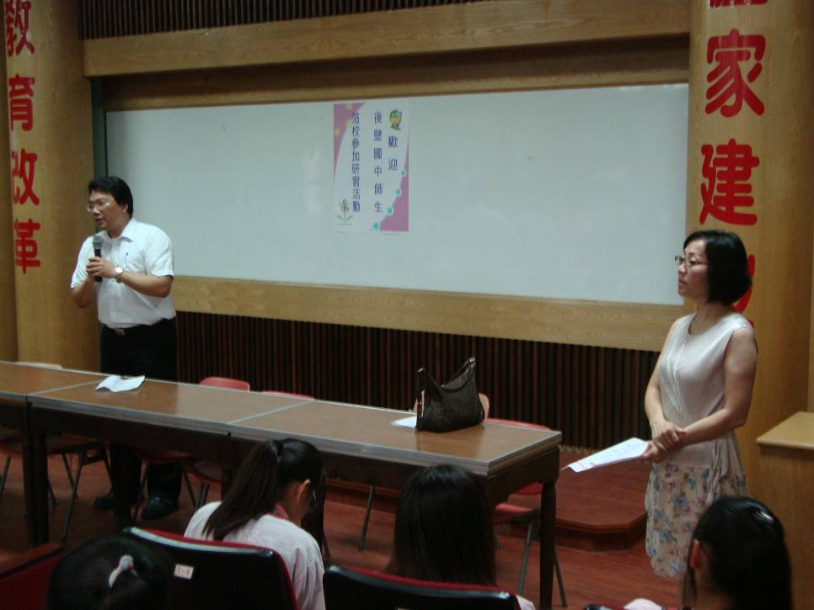
高中端課程簡介
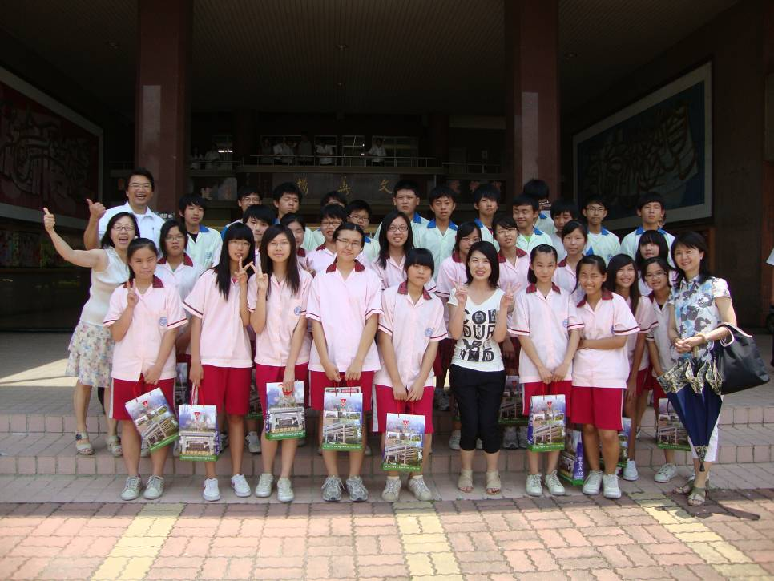
與高中端合影

時間：101年5月15日
地點：後壁高中
後壁國中100學年度辦理國中生涯發展教育國二升學進路試探成果照片
  - 含活動過程等，並加以文字說明（說明辦理情形），請於此處插入照片檔,但另開資料夾附照片原始檔於光碟中。
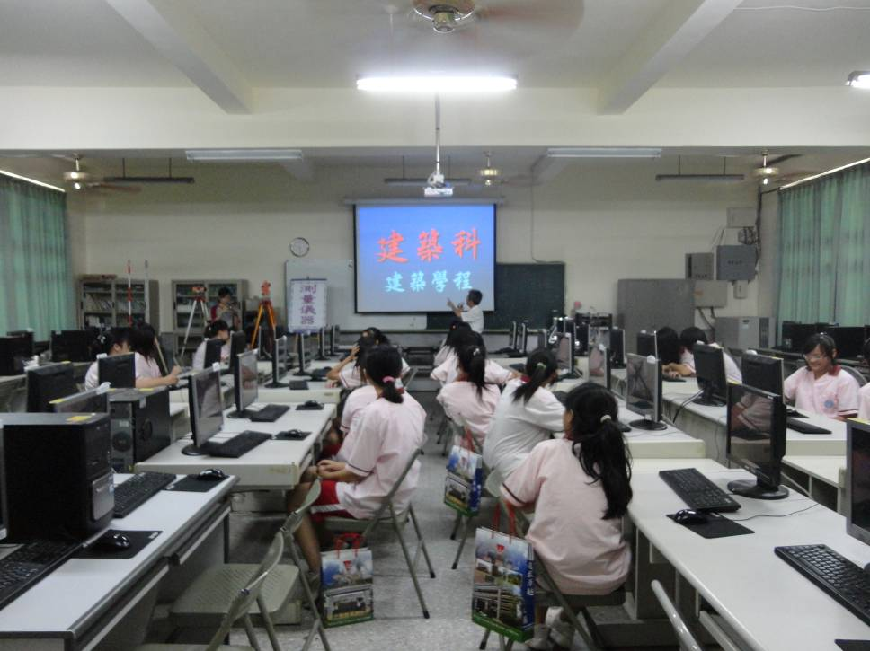
土木建築科課程說明
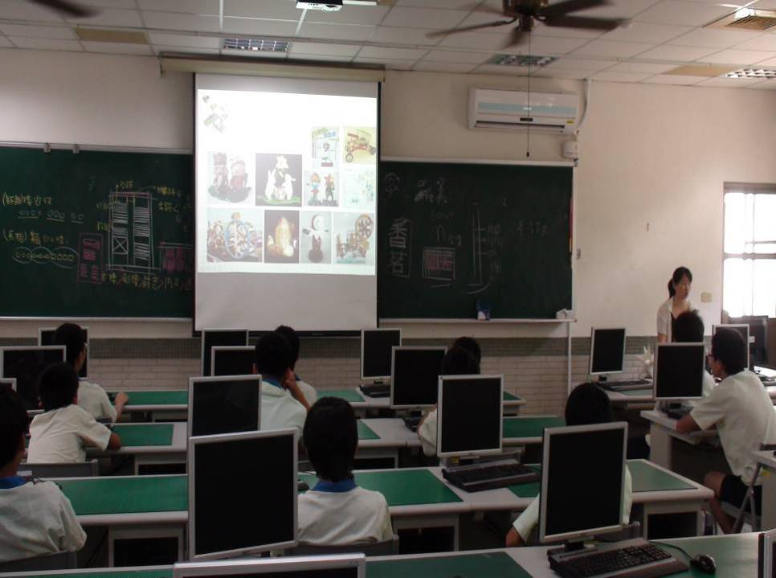
美工科課程說明

時間：101年5月15日
地點：後壁高中
後壁國中100學年度辦理國中生涯發展教育國二升學進路試探成果照片
  - 含活動過程等，並加以文字說明（說明辦理情形），請於此處插入照片檔,但另開資料夾附照片原始檔於光碟中。
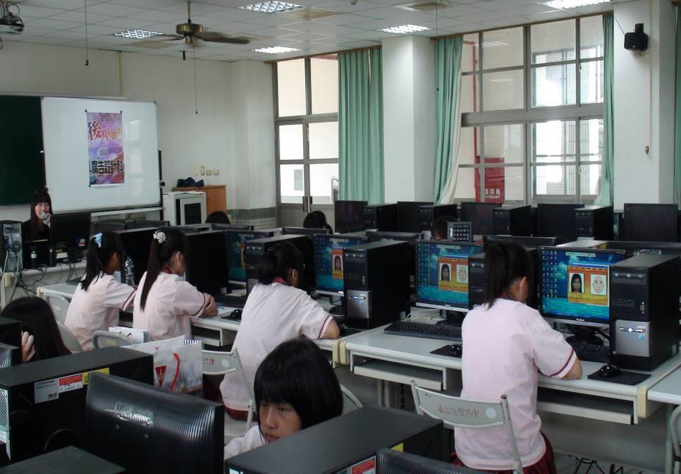
廣設科課程說明
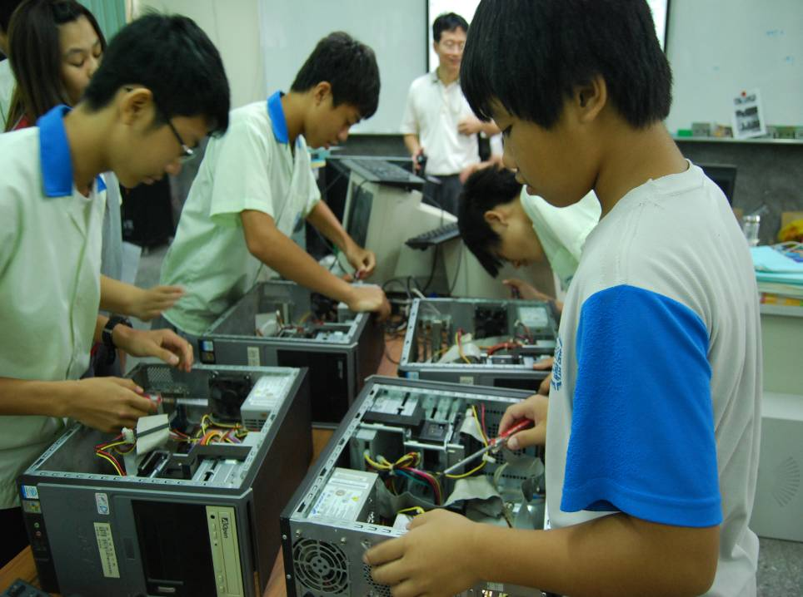
資訊科課程說明

時間：101年5月15日

地點：後壁高中
後壁國中100學年度辦理國中生涯發展教育國二升學進路試探成果照片
  - 含活動過程等，並加以文字說明（說明辦理情形），請於此處插入照片檔,但另開資料夾附照片原始檔於光碟中。
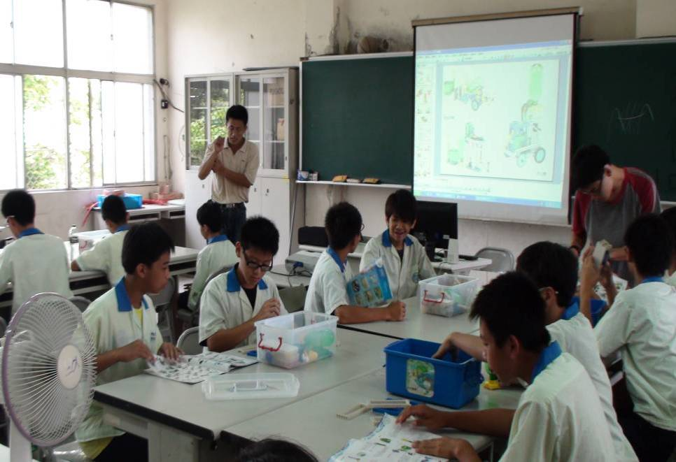
電機科課程說明
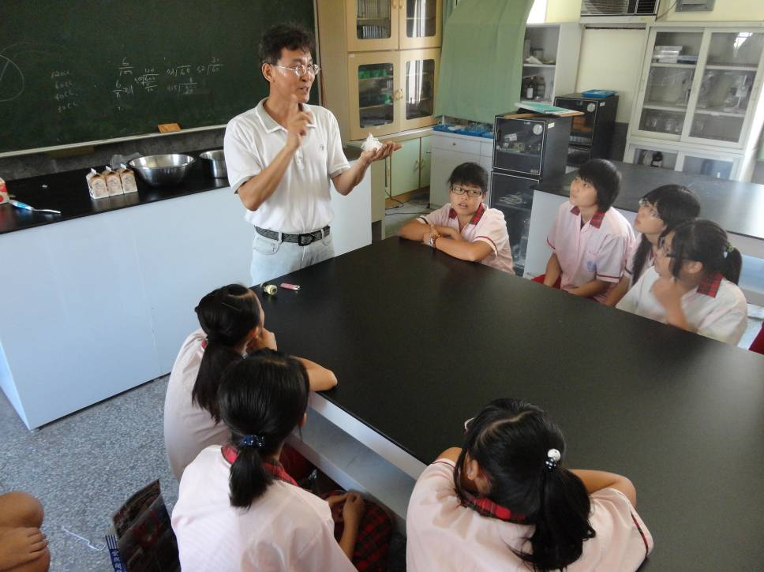
學術課程說明

時間：101年5月15日
地點：後壁高中

